Титул

Задание

Содержание

Введение 4

Модель системы массового обслуживания. 5

Программа для расчета характеристик. 11

Программа численного решения системы уравнений Колмогорова. 18

Введение

Современные технические и информационные системы характеризуются высокой степенью сложности и требуют эффективного управления ресурсами, особенно в условиях неопределённости и вероятностных процессов. Одним из ключевых инструментов анализа и оптимизации таких систем является теория массового обслуживания, которая широко применяется в телекоммуникациях, вычислительной технике, логистике, банковской сфере и других отраслях.

Анализ систем массового обслуживания позволяет оценить их производительность, вероятность отказа, среднее время ожидания и другие важные характеристики, что, в свою очередь, способствует принятию обоснованных решений при проектировании и эксплуатации реальных сервисных систем.

Актуальность темы обусловлена широким применением многоканальных систем с ограниченной очередью в различных сферах деятельности, где важно обеспечить высокую надежность и эффективность обслуживания при ограниченных ресурсах.

# Модель системы массового обслуживания.

Рассматривается система массового обслуживания с пятью каналами обслуживания и общим накопителем ёмкостью 6. Это значит, что одновременно в системе, включая заявки на обслуживании и в очереди, может находиться не более 11 заявок. Заявки поступают в систему с интенсивностью 1 заявка в минуту, а обслуживание осуществляется с интенсивностью 6 заявок в минуту. Если в системе меньше 11 заявок, то вновь поступившая заявка добавляется в очередь или направляется сразу на обслуживание, если канал свободен. Если в системе уже находится 11 заявок, новая заявка получает отказ в обслуживании и уходит из системы. Обслуженные заявки покидают систему, освобождая канал. Перечисление возможных состояний системы и значения основных ее характеристик для каждого состояния представлено в таблице 1

Таблица 1 – Данные по вероятностям состояний

|  |  |  |  |  |  |
| --- | --- | --- | --- | --- | --- |
| № состояния  k | Число заявок в  системе  n | Число занятых  каналов  Mз | Число свободных  каналов  Mс | Длина  очереди  r | Вероятности  состояний  p |
| 0 | 0 | 0 | 5 | 0 | 0.846481720260584 |
| 1 | 1 | 1 | 4 | 0 | 0.141080286710097 |
| 2 | 2 | 2 | 3 | 0 | 0.011756690559175 |
| 3 | 3 | 3 | 2 | 0 | 0.000653149475510 |
| 4 | 4 | 4 | 1 | 0 | 0.000027214561480 |
| 5 | 5 | 5 | 0 | 0 | 0.000000907152049 |
| 6 | 6 | 5 | 0 | 1 | 0.000000030238402 |
| 7 | 7 | 5 | 0 | 2 | 0.000000001007947 |
| 8 | 8 | 5 | 0 | 3 | 0.000000000033598 |
| 9 | 9 | 5 | 0 | 4 | 0.000000000001119 |
| 10 | 10 | 5 | 0 | 5 | 0.000000000000037 |
| 11 | 11 | 5 | 0 | 6 | 0.000000000000001 |

Граф Марковского процесса для модели находится на рисунке 1.

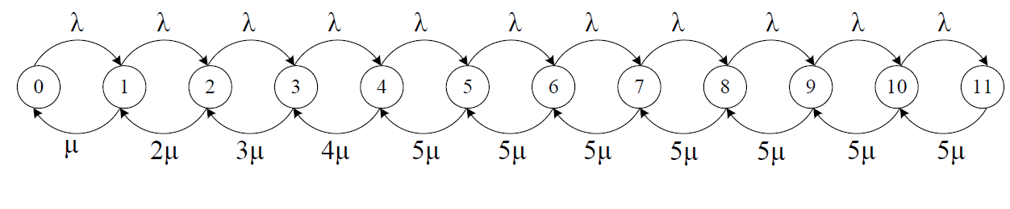

Рис 1. Граф Марковского процесса

Для вычисления вероятности состояний вычислим коэффициент использования по формуле 1 и сами вероятности по формуле 2.

, (1)

где – интенсивность входящего потока; – интенсивность обслуживания;   
ρ – коэффициент использования.

, (2)

где – номер состояния; – вероятность состояния i.

, (3)

где – вероятности состояний.

Вычисления:

1. ρ = ;
2. = ;
3. ;
4. ;
5. ;
6. ;
7. ;
8. ;
9. ;
10. ;
11. ;
12. .

Исходя из условия нормировки формулы 3 вычислим сумму коэффициентов.

Сумма коэффициентов при :

Закончим вычисление вероятностей состояний:

Расчет средних характеристик для стационарного режима:

1. Число заявок в системе:
2. Число простаивающих (свободных) каналов
3. Число занятых каналов
4. Длина очереди
5. Вероятность отказа
6. Поток отказов
7. Относительная пропускная способность
8. Абсолютная пропускная способность
9. Доля необслуженных заявок
10. Доля заявок, получивших отказ в обслуживании
11. Время пребывания заявки в системе
12. Время ожидания в очереди
13. Время обслуживания

Средние затраты на функционирование системы в единицу времени

# Программа для расчета характеристик.

r = 1/6;

lambda = 1;

mu = 6;

M = 5;

R = 6;

C1 = 100;

C2 = 10;

C3 = 20;

C4 = 15;

sum_terms = 0;

for k = 0:11

if k == 0

term = 1;

elseif k <= 4

term = r^k / factorial(k);

else

term = r^k / (factorial(4) * 5^(k - 4));

end

sum_terms = sum_terms + term;

end

p0 = 1 / sum_terms;

p = zeros(1, 12);

for k = 0:11

if k == 0

p(k+1) = p0;

elseif k <= 4

p(k+1) = p0 * r^k / factorial(k);

else

p(k+1) = p0 * r^k / (factorial(4) * 5^(k - 4));

end

end

fprintf('Значения вероятностей:\n');

for i = 0:11

fprintf('p%d = %.5f\n', i, p(i+1));

end

fprintf('\nСредние характеристики:\n');

% 1. Среднее число заявок в системе

n = sum((0:11) .* p);

fprintf('Среднее число заявок в системе n = %.5f\n', n);

% 2. Простои каналов

Mc = 5*p(1) + 4*p(2) + 3*p(3) + 2*p(4) + 1*p(5);

fprintf('Число простаивающих каналов Mc = %.5f\n', Mc);

% 3. Занятые каналы

Mz = M - Mc;

fprintf('Число занятых каналов Mz = %.5f\n', Mz);

% 4. Длина очереди

r_queue = n - Mz;

fprintf('Длина очереди r = %.5f\n', r_queue);

% 5. Вероятность отказа

P_otk = p(12);

fprintf('Вероятность отказа Pотк = %.5f\n', P_otk);

% 6. Поток отказов

lambda_otk = lambda * P_otk;

fprintf('Поток отказов λотк = %.5f\n', lambda_otk);

% 7. Отн. пропускная способность

q = 1 - P_otk;

fprintf('Относительная пропускная способность q = %.5f\n', q);

% 8. Абс. пропускная способность

A = q * lambda;

fprintf('Абсолютная пропускная способность A = %.5f\n', A);

% 9. Доля необслуженных

D_neobs = P_otk;

fprintf('Доля необслуженных Dнеобс = %.5f\n', D_neobs);

% 10. Доля отказов при обслуживании

D_otk = P_otk;

fprintf('Доля отказов при обслуживании Dotk = %.5f\n', D_otk);

% 11. Время в системе

t_c = n / A;

fprintf('Время пребывания в системе tс = %.5f\n', t_c);

% 12. Время ожидания в очереди

t_ojsc = r_queue / A;

fprintf('Время ожидания в очереди tожс = %.5f\n', t_ojsc);

% 13. Время обслуживания

t_obsl = t_c - t_ojsc;

fprintf('Время обслуживания tобс = %.5f\n', t_obsl);

% 14. Затраты

W = C1 * Mc + C2 * r_queue + C3 * lambda_otk - C4 * A;

fprintf('Средние затраты W = %.5f\n', W);

Результат работы программы на рисунке 2.

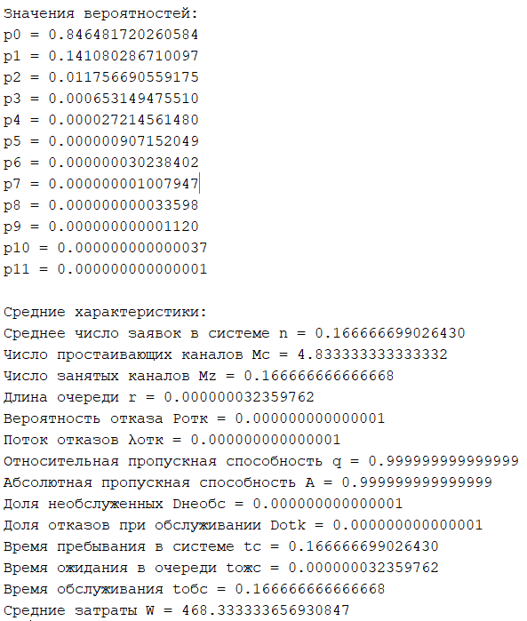

Рис 2. Вывод программы в консоль

Программа для оптимизации.

function [lambda, W_values] = SMO_optim_2(lambdaMin, lambdaMax, h)

% Параметры системы

mu = 6;

M = 5;

R = 6;

C1 = 100;

C2 = 10;

C3 = 20;

C4 = 15;

% Диапазон лямбда

lambda = lambdaMin:h:lambdaMax;

D = length(lambda);

W_values = zeros(D, 1);

Ns = M + R + 1;

Wmin = Inf;

kmin = 0;

for idx = 1:D

lam = lambda(idx);

ro = lam / mu;

%% Расчёт вероятностей p

sum_terms = 0;

for j = 0:11

if j == 0

term = 1;

elseif j <= 4

term = ro^j / factorial(j);

else

term = ro^j / (factorial(4) * 5^(j - 4));

end

sum_terms = sum_terms + term;

end

p0 = 1 / sum_terms;

p = zeros(1, 12);

for j = 0:11

if j == 0

p(j+1) = p0;

elseif j <= 4

p(j+1) = p0 * ro^j / factorial(j);

else

p(j+1) = p0 * ro^j / (factorial(4) * 5^(j - 4));

end

end

n = 0;

for i = 1:Ns

n = n + (i-1) * p(i);

end

Ms = 0;

for i = 1:M

Ms = Ms + (M - i + 1) * p(i);

end

Mz = M - Ms;

r = 0;

for i = M+2:Ns

r = r + (i - 1 - M) * p(i);

end

Potk = p(Ns);

lotk = lam * Potk;

q = 1 - Potk;

A_abs = q * lam;

W_values(idx) = C1*Ms + C2*r + C3*lotk - C4*A_abs;

fprintf('lambda = %f W = %f\n', lam, W_values(idx));

if W_values(idx) < Wmin

Wmin = W_values(idx);

kmin = idx;

end

end

fprintf('kmin = %d Wmin = %f\n', kmin, Wmin);

plot(lambda, W_values, 'Color', 'k', 'LineWidth', 2);

xlabel('\lambda');

ylabel('W');

title('Оптимизация W в зависимости от \lambda');

end

% Вызов функции

[lambda, W] = SMO_optim_2(1, 20, 1);

Результат работы программы оптимизации.

>> [lambda, W] = SMO_optim(1, 20, 1);

lambda = 1 W = 468.33333

lambda = 2 W = 436.66669

lambda = 3 W = 405.00020

lambda = 4 W = 373.33433

lambda = 5 W = 341.67017

lambda = 6 W = 310.00964

lambda = 7 W = 278.35590

lambda = 8 W = 246.71381

lambda = 9 W = 215.09076

lambda = 10 W = 183.49799

lambda = 11 W = 151.95275

lambda = 12 W = 120.48153

lambda = 13 W = 89.12436

lambda = 14 W = 57.94030

lambda = 15 W = 27.01364

lambda = 16 W = -3.53971

lambda = 17 W = -33.56672

lambda = 18 W = -62.87387

lambda = 19 W = -91.22705

lambda = 20 W = -118.35607

Минимальные затраты: W = -118.35607 при λ = 20

График программы на рисунке 3.

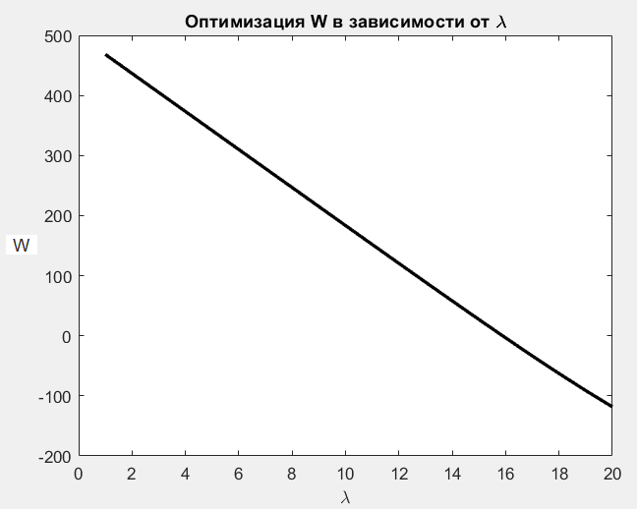

Рис. 3. График программы оптимизации

# Программа численного решения системы уравнений Колмогорова.

Система дифференциальных уравнений Колмогорова

















































Программа численного решения системы уравнений Колмогорова.

function [p] = SMO_Kolmogorov

l = 1; mu = 6; dt = 0.01; T = 1000; Ns = 12; Ed = eye(Ns);

% Задание матрицы коэффициентов A

A = [...

-l mu 0 0 0 0 0 0 0 0 0 0;

l -(l+mu) 2*mu 0 0 0 0 0 0 0 0 0;

0 l -(l+2*mu) 3*mu 0 0 0 0 0 0 0 0;

0 0 l -(l+3*mu) 4*mu 0 0 0 0 0 0 0;

0 0 0 l -(l+4*mu) 5*mu 0 0 0 0 0 0;

0 0 0 0 l -(l+5*mu) 5*mu 0 0 0 0 0;

0 0 0 0 0 l -(l+5*mu) 5*mu 0 0 0 0;

0 0 0 0 0 0 l -(l+5*mu) 5*mu 0 0 0;

0 0 0 0 0 0 0 l -(l+5*mu) 5*mu 0 0;

0 0 0 0 0 0 0 0 l -(l+5*mu) 5*mu 0;

0 0 0 0 0 0 0 0 0 l -(l+5*mu) 5*mu;

0 0 0 0 0 0 0 0 0 0 l -5*mu

];

% Инициализация

D = Ed+dt*A;

p = zeros(Ns, T);

p(:,1) = [1;0;0;0;0;0;0;0;0;0;0;0];

for t = 2:T

p(:,t)=D*p(:,t-1);

end

t = 1:T;

% График

figure; hold on;

lineStyles = {'-', '--', ':', '-.', '-', '--', ':', '-.', '-', '--', ':', '-.'};

for k = 1:Ns

plot(t, p(k, :), 'Color', 'k', 'LineStyle', lineStyles{k}, 'LineWidth', 2);

end

title('Вероятности'); xlabel('t'); ylabel('P');

legend(arrayfun(@(k) sprintf('P_{%d}', k-1), 1:Ns, 'UniformOutput', false));

hold off;

end

[p] = SMO_Kolmogorov;

График вероятностей при T = 400 на рисунке 4.

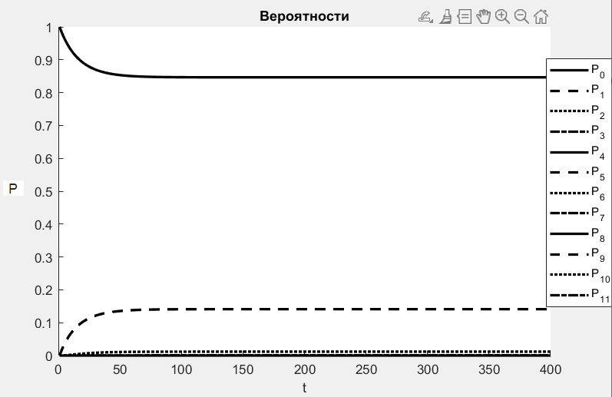

Рис. 4. Графики для вероятностей при T = 400

Программа для расчета основных характеристик системы массового обслуживания и построения графиков их зависимости от времени до установления стационарного режима.

function [p, n, Ms, Mz, r, Potk, lotk, q, A_abs, Dneobsl, Dotk, t_s, toq, tobs, W] = SMO_Kolmogorov_raschet;

% Параметры

ro = 1/6;

mu = 6;

M = 5;

R = 6;

C1 = 100;

C2 = 10;

C3 = 20;

C4 = 15;

l = 1;

dt = 0.01;

T = 400;

Ns = 12;

Ed = eye(Ns);

% Матрица A

A = [...

-l mu 0 0 0 0 0 0 0 0 0 0;

l -(l+mu) 2*mu 0 0 0 0 0 0 0 0 0;

0 l -(l+2*mu) 3*mu 0 0 0 0 0 0 0 0;

0 0 l -(l+3*mu) 4*mu 0 0 0 0 0 0 0;

0 0 0 l -(l+4*mu) 5*mu 0 0 0 0 0 0;

0 0 0 0 l -(l+5*mu) 5*mu 0 0 0 0 0;

0 0 0 0 0 l -(l+5*mu) 5*mu 0 0 0 0;

0 0 0 0 0 0 l -(l+5*mu) 5*mu 0 0 0;

0 0 0 0 0 0 0 l -(l+5*mu) 5*mu 0 0;

0 0 0 0 0 0 0 0 l -(l+5*mu) 5*mu 0;

0 0 0 0 0 0 0 0 0 l -(l+5*mu) 5*mu;

0 0 0 0 0 0 0 0 0 0 l -5*mu

];

% Начальные условия

p = zeros(Ns, T);

D = Ed + dt*A;

p(:,1) = [1;0;0;0;0;0;0;0;0;0;0;0];

for t = 2:T

p(:,t)=D*p(:,t-1);

end

t = 1:T;

n = zeros(T, 1); Ms = zeros(T, 1); Mz = zeros(T, 1); r = zeros(T, 1);

Potk = zeros(T, 1); lotk = zeros(T, 1); q = zeros(T, 1); A_abs = zeros(T, 1);

Dneobsl = zeros(T, 1); Dotk = zeros(T, 1); t_s = zeros(T, 1); toq = zeros(T, 1);

tobs = zeros(T, 1); W = zeros(T, 1);

% Решение

for t = 1:T

for i=1:Ns

n(t,1)=n(t,1)+(i-1)*p(i,t);

end

for i=1:M

Ms(t,1)=Ms(t,1)+(M-i+1)*p(i,t);

end

Mz(t,1)=M-Ms(t,1);

for i=M+2:Ns

r(t,1)=r(t,1)+(i-1-M)*p(i,t);

end

Potk(t,1)=p(Ns,t);

lotk(t,1)=l*Potk(t,1);

q(t,1)=1-Potk(t,1);

A_abs(t,1)=q(t,1)*l;

Dneobsl(t,1)=lotk(t,1)/l;

Dotk(t,1)=lotk(t,1)/1;

ts(t,1)=n(t,1)/A_abs(t,1);

tog(t,1)=r(t,1)/A_abs(t,1);

tobs(t,1)=ts(t,1)-tog(t,1);

W(t,1)=C1*Ms(t,1)+C2*r(t,1)+C3*lotk(t,1)-C4*A_abs(t,1);

end

t=1:T;

figure; plot(t,n, 'Color', 'k', 'LineWidth', 2); title('Число заявок в системе'); xlabel('t'); ylabel('n', 'Rotation', 0);

figure; plot(t,Ms, 'Color', 'k', 'LineWidth', 2); title('Число свободных каналов'); xlabel('t'); ylabel('Ms', 'Rotation', 0);

figure; plot(t,Mz, 'Color', 'k', 'LineWidth', 2); title('Число занятых каналов'); xlabel('t'); ylabel('Mz', 'Rotation', 0);

figure; plot(t,r, 'Color', 'k', 'LineWidth', 2); title('Длина очереди'); xlabel('t'); ylabel('r', 'Rotation', 0);

figure; plot(t,Potk, 'Color', 'k', 'LineWidth', 2); title('Вероятность отказа'); xlabel('t'); ylabel('P_{отк}', 'Rotation', 0);

figure; plot(t,lotk, 'Color', 'k', 'LineWidth', 2); title('Поток отказов'); xlabel('t'); ylabel('λ_{отк}', 'Rotation', 0);

figure; plot(t,q, 'Color', 'k', 'LineWidth', 2); title('Относительная пропускная способность'); xlabel('t'); ylabel('q', 'Rotation', 0);

figure; plot(t,A_abs, 'Color', 'k', 'LineWidth', 2); title('Абсолютная пропускная способность'); xlabel('t'); ylabel('A_abs', 'Rotation', 0);

figure; plot(t,Dneobsl, 'Color', 'k', 'LineWidth', 2); title('Доля необслуженных заявок'); xlabel('t'); ylabel('D_{необсл}', 'Rotation', 0);

figure; plot(t,Dotk, 'Color', 'k', 'LineWidth', 2); title('Доля заявок, получивших отказ в обслуживании'); xlabel('t'); ylabel('D_{отк}', 'Rotation', 0);

figure; plot(t,ts, 'Color', 'k', 'LineWidth', 2); title('Время пребывания заявки в системе'); xlabel('t'); ylabel('t_{с}', 'Rotation', 0);

figure; plot(t,tog, 'Color', 'k', 'LineWidth', 2); title('Время ожидания в очереди'); xlabel('t'); ylabel('t_{оч}', 'Rotation', 0);

figure; plot(t,tobs, 'Color', 'k', 'LineWidth', 2); title('Время обслуживания'); xlabel('t'); ylabel('t_{обс}', 'Rotation', 0);

figure; plot(t,W, 'Color', 'k', 'LineWidth', 2); title('Затраты на функционирование системы'); xlabel('t'); ylabel('W', 'Rotation', 0);

end

[p, n, Ms, Mz, r, Potk, lotk, q, A, Dneobsl, Dotk, t_s, toq, tobs, W] = SMO_Kolmogorov_raschet;

Результат работы программы на рисунках 5 – 18.

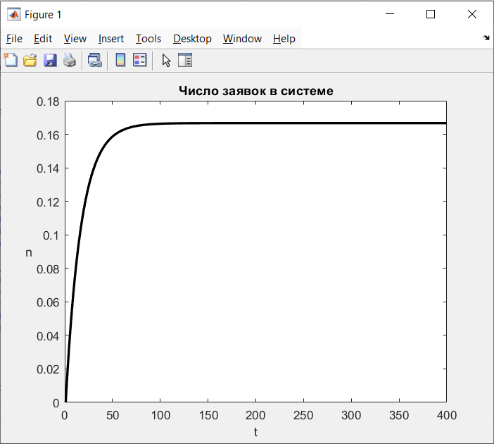

Рис. 5. График зависимости n от t

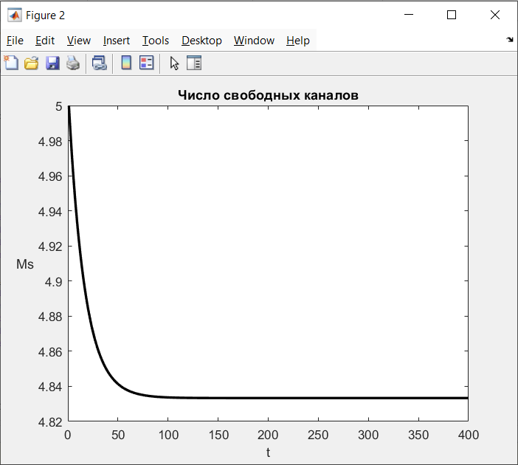

Рис. 6. График зависимости Ms от t

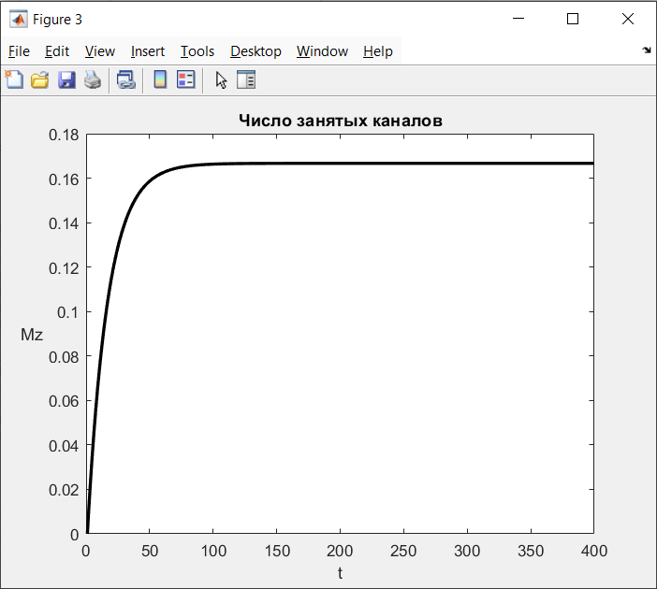

Рис. 7. График зависимости Mz от t

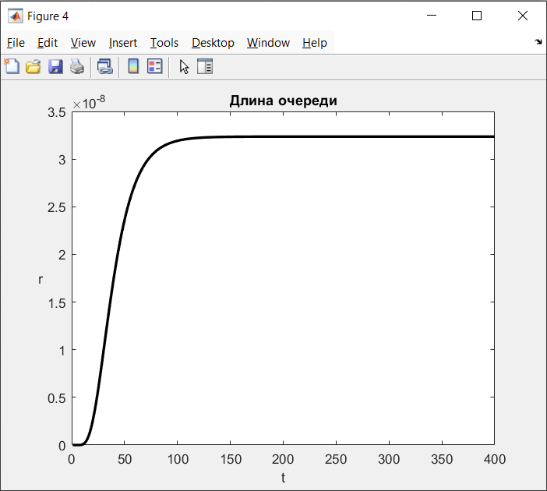

Рис. 8. График зависимости r от t

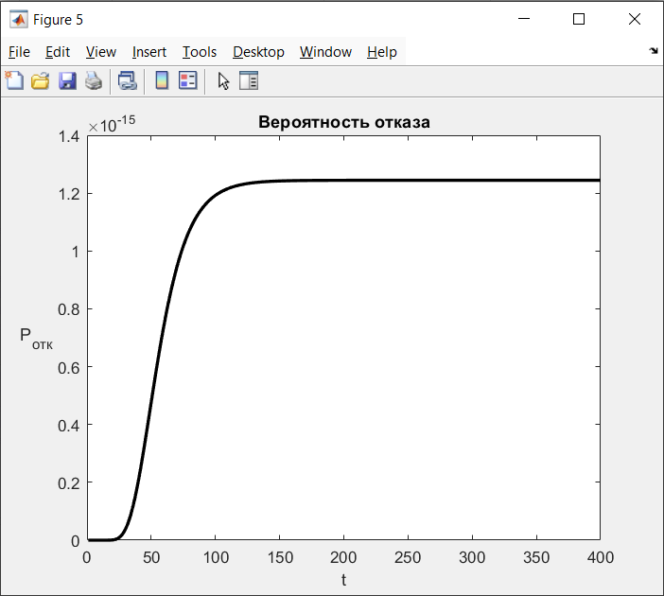

Рис. 9. График зависимости Pотк от t

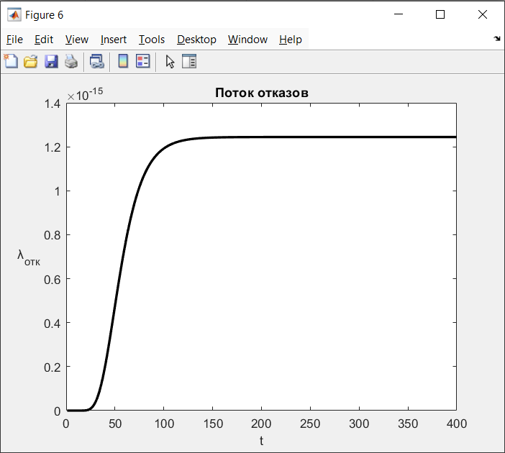

Рис. 10. График зависимости λотк от t

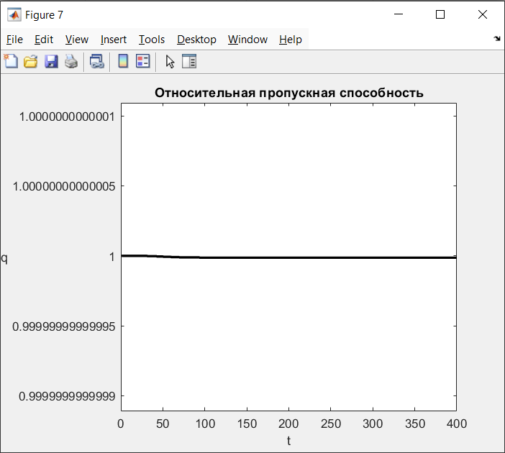

Рис. 11. График зависимости q от t

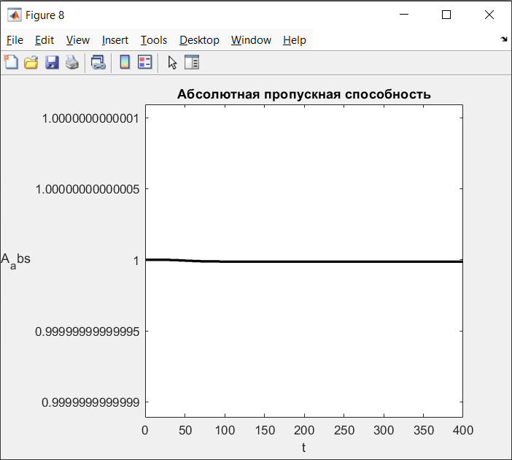

Рис. 12. График зависимости Aабс от t

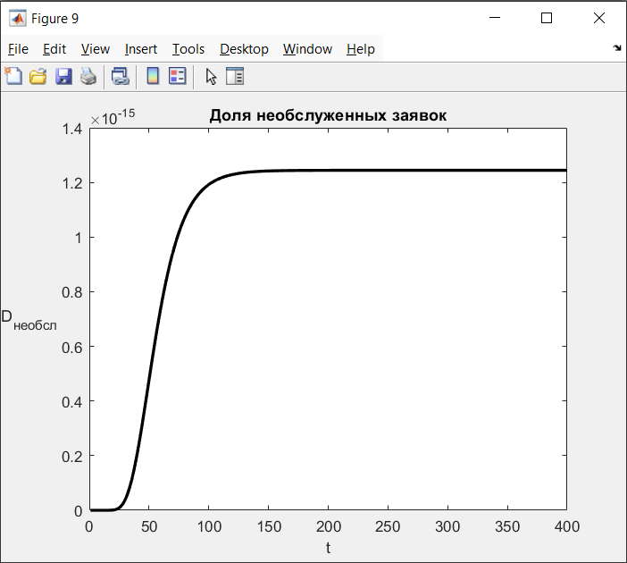

Рис. 13. График зависимости Dнеобсл от t

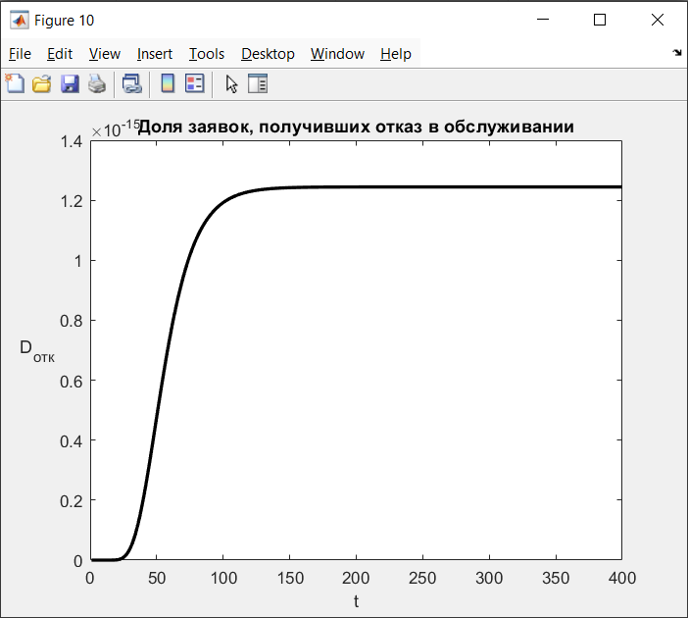

Рис. 14. График зависимости Dотк от t

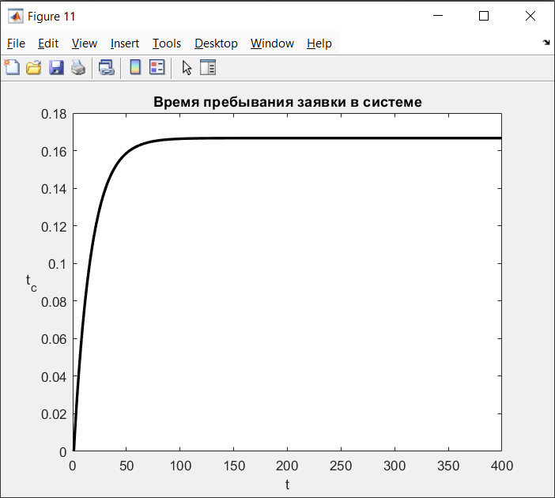

Рис. 15. График зависимости tс от t

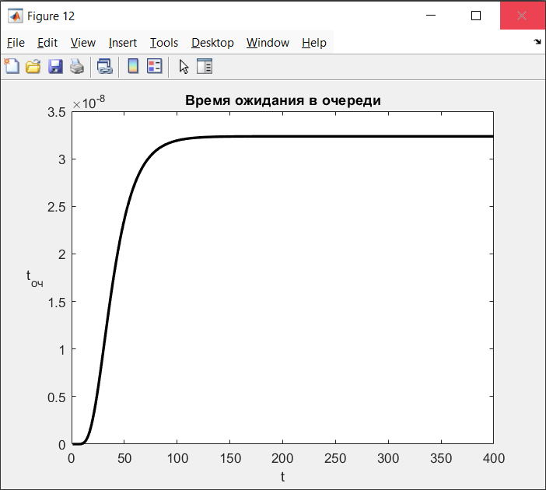

Рис. 16. График зависимости tоч от t

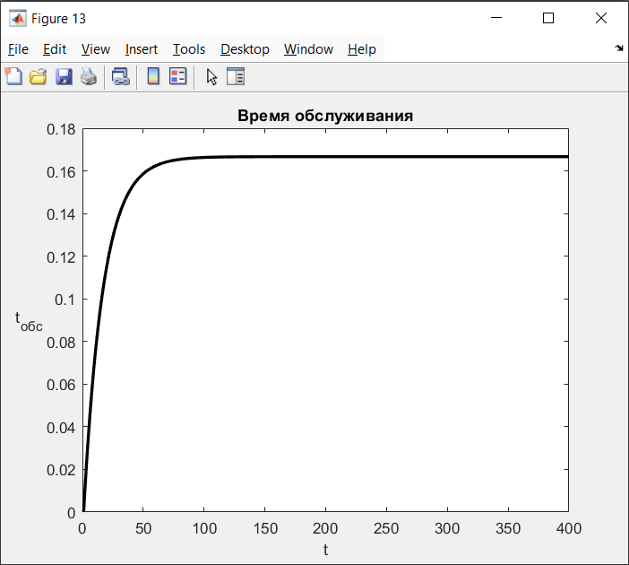

Рис. 17. График зависимости tобс от t

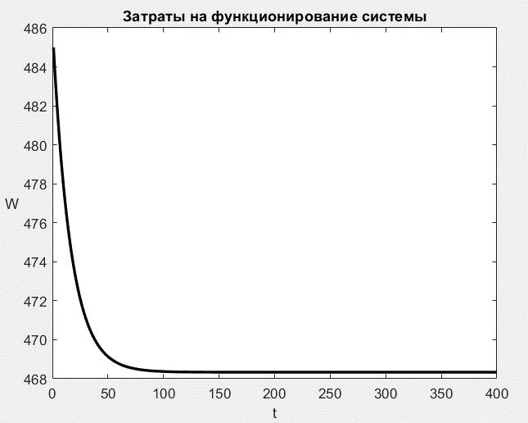

Рис. 18. График зависимости W от t

Данные работы программы при t от 1 до 40 на таблицах 2 и 3.

Таблица 2 – Данные работы программы

|  |  |  |  |  |  |  |  |
| --- | --- | --- | --- | --- | --- | --- | --- |
| t | n | Мс | Мз | r | Pотк | Dнеобсл | Dотк |
| 1 | 0,0000000000000 | 5,0000000000000 | 0,0000000000000 | 0,0000000000000 | 0,0000000000000 | 0,0000000000000 | 0,0000000000000 |
| 2 | 0,0100000000000 | 4,9900000000000 | 0,0100000000000 | 0,0000000000000 | 0,0000000000000 | 0,0000000000000 | 0,0000000000000 |
| 3 | 0,0194000000000 | 4,9806000000000 | 0,0194000000000 | 0,0000000000000 | 0,0000000000000 | 0,0000000000000 | 0,0000000000000 |
| 4 | 0,0282360000000 | 4,9717640000000 | 0,0282360000000 | 0,0000000000000 | 0,0000000000000 | 0,0000000000000 | 0,0000000000000 |
| 5 | 0,0365418400000 | 4,9634581600000 | 0,0365418400000 | 0,0000000000000 | 0,0000000000000 | 0,0000000000000 | 0,0000000000000 |
| 6 | 0,0443493296000 | 4,9556506704000 | 0,0443493296000 | 0,0000000000000 | 0,0000000000000 | 0,0000000000000 | 0,0000000000000 |
| 7 | 0,0516883698240 | 4,9483116301770 | 0,0516883698230 | 0,0000000000010 | 0,0000000000000 | 0,0000000000000 | 0,0000000000000 |
| 8 | 0,0585870676346 | 4,9414129323711 | 0,0585870676289 | 0,0000000000058 | 0,0000000000000 | 0,0000000000000 | 0,0000000000000 |
| 9 | 0,0650718435769 | 4,9349281564421 | 0,0650718435579 | 0,0000000000189 | 0,0000000000000 | 0,0000000000000 | 0,0000000000000 |
| 10 | 0,0711675329634 | 4,9288324670835 | 0,0711675329165 | 0,0000000000470 | 0,0000000000000 | 0,0000000000000 | 0,0000000000000 |
| 11 | 0,0768974809884 | 4,9231025191088 | 0,0768974808912 | 0,0000000000972 | 0,0000000000000 | 0,0000000000000 | 0,0000000000000 |
| 12 | 0,0822836321350 | 4,9177163680427 | 0,0822836319573 | 0,0000000001777 | 0,0000000000000 | 0,0000000000000 | 0,0000000000000 |
| 13 | 0,0873466142175 | 4,9126533860784 | 0,0873466139216 | 0,0000000002959 | 0,0000000000000 | 0,0000000000000 | 0,0000000000000 |
| 14 | 0,0921058173822 | 4,9078941830766 | 0,0921058169234 | 0,0000000004588 | 0,0000000000000 | 0,0000000000000 | 0,0000000000000 |
| 15 | 0,0965794683668 | 4,9034205323053 | 0,0965794676947 | 0,0000000006721 | 0,0000000000000 | 0,0000000000000 | 0,0000000000000 |
| 16 | 0,1007847003051 | 4,8992153006349 | 0,1007846993651 | 0,0000000009401 | 0,0000000000000 | 0,0000000000000 | 0,0000000000000 |
| 17 | 0,1047376183432 | 4,8952623829221 | 0,1047376170779 | 0,0000000012653 | 0,0000000000000 | 0,0000000000000 | 0,0000000000000 |
| 18 | 0,1084533613186 | 4,8915466403306 | 0,1084533596694 | 0,0000000016492 | 0,0000000000000 | 0,0000000000000 | 0,0000000000000 |
| 19 | 0,1119461597384 | 4,8880538423528 | 0,1119461576472 | 0,0000000020912 | 0,0000000000000 | 0,0000000000000 | 0,0000000000000 |

Продолжение таблицы 2

|  |  |  |  |  |  |  |  |
| --- | --- | --- | --- | --- | --- | --- | --- |
| t | n | Мс | Мз | r | Pотк | Dнеобсл | Dотк |
| 20 | 0,1152293902796 | 4,8847706123102 | 0,1152293876898 | 0,0000000025898 | 0,0000000000000 | 0,0000000000000 | 0,0000000000000 |
| 21 | 0,1183156270182 | 4,8816843761241 | 0,1183156238759 | 0,0000000031423 | 0,0000000000000 | 0,0000000000000 | 0,0000000000000 |
| 22 | 0,1212166895856 | 4,8787833141593 | 0,1212166858407 | 0,0000000037449 | 0,0000000000000 | 0,0000000000000 | 0,0000000000000 |
| 23 | 0,1239436884352 | 4,8760563159581 | 0,1239436840419 | 0,0000000043933 | 0,0000000000000 | 0,0000000000000 | 0,0000000000000 |
| 24 | 0,1265070673927 | 4,8734929376898 | 0,1265070623102 | 0,0000000050825 | 0,0000000000000 | 0,0000000000000 | 0,0000000000000 |
| 25 | 0,1289166436540 | 4,8710833621533 | 0,1289166378467 | 0,0000000058073 | 0,0000000000000 | 0,0000000000000 | 0,0000000000000 |
| 26 | 0,1311816453832 | 4,8688183611791 | 0,1311816388210 | 0,0000000065623 | 0,0000000000000 | 0,0000000000000 | 0,0000000000000 |
| 27 | 0,1333107470540 | 4,8666892602880 | 0,1333107397120 | 0,0000000073420 | 0,0000000000000 | 0,0000000000000 | 0,0000000000000 |
| 28 | 0,1353121026713 | 4,8646879054697 | 0,1353120945303 | 0,0000000081409 | 0,0000000000000 | 0,0000000000000 | 0,0000000000000 |
| 29 | 0,1371933769994 | 4,8628066319546 | 0,1371933680454 | 0,0000000089541 | 0,0000000000000 | 0,0000000000000 | 0,0000000000000 |
| 30 | 0,1389617749167 | 4,8610382348596 | 0,1389617651404 | 0,0000000097764 | 0,0000000000000 | 0,0000000000000 | 0,0000000000000 |
| 31 | 0,1406240690083 | 4,8593759415949 | 0,1406240584051 | 0,0000000106032 | 0,0000000000000 | 0,0000000000000 | 0,0000000000000 |
| 32 | 0,1421866255040 | 4,8578133859264 | 0,1421866140736 | 0,0000000114304 | 0,0000000000000 | 0,0000000000000 | 0,0000000000000 |
| 33 | 0,1436554286596 | 4,8563445835943 | 0,1436554164057 | 0,0000000122539 | 0,0000000000000 | 0,0000000000000 | 0,0000000000000 |
| 34 | 0,1450361036752 | 4,8549639093951 | 0,1450360906049 | 0,0000000130704 | 0,0000000000000 | 0,0000000000000 | 0,0000000000000 |
| 35 | 0,1463339382389 | 4,8536660756376 | 0,1463339243624 | 0,0000000138765 | 0,0000000000000 | 0,0000000000000 | 0,0000000000000 |

Продолжение таблицы 2

|  |  |  |  |  |  |  |  |
| --- | --- | --- | --- | --- | --- | --- | --- |
| t | n | Мс | Мз | r | Pотк | Dнеобсл | Dотк |
| 36 | 0,1475539027772 | 4,8524461118925 | 0,1475538881075 | 0,0000000146697 | 0,0000000000000 | 0,0000000000000 | 0,0000000000000 |
| 37 | 0,1487006694908 | 4,8512993459568 | 0,1487006540432 | 0,0000000154476 | 0,0000000000000 | 0,0000000000000 | 0,0000000000000 |
| 38 | 0,1497786302482 | 4,8502213859599 | 0,1497786140401 | 0,0000000162080 | 0,0000000000000 | 0,0000000000000 | 0,0000000000000 |
| 39 | 0,1507919134058 | 4,8492081035437 | 0,1507918964564 | 0,0000000169494 | 0,0000000000000 | 0,0000000000000 | 0,0000000000000 |
| 40 | 0,1517443996184 | 4,8482556180519 | 0,1517443819481 | 0,0000000176703 | 0,0000000000000 | 0,0000000000000 | 0,0000000000000 |

Таблица 3 – Данные работы программы

|  |  |  |  |  |  |  |  |
| --- | --- | --- | --- | --- | --- | --- | --- |
| t | λотк | q | A | tс | tож | tобсл | W |
| 1 | 0,0000000000000 | 1,0000000000000 | 1,0000000000000 | 0,0000000000000 | 0,0000000000000 | 0,0000000000000 | 485,0000000000000 |
| 2 | 0,0000000000000 | 1,0000000000000 | 1,0000000000000 | 0,0000000000000 | 0,0000000000000 | 0,0100000000000 | 484,0000000000000 |
| 3 | 0,0000000000000 | 1,0000000000000 | 1,0000000000000 | 0,0000000000000 | 0,0000000000000 | 0,0194000000000 | 483,0600000000000 |
| 4 | 0,0000000000000 | 1,0000000000000 | 1,0000000000000 | 0,0000000000000 | 0,0000000000000 | 0,0282360000000 | 482,1764000000000 |
| 5 | 0,0000000000000 | 1,0000000000000 | 1,0000000000000 | 0,0000000000000 | 0,0000000000000 | 0,0365418400000 | 481,3458160000000 |
| 6 | 0,0000000000000 | 1,0000000000000 | 1,0000000000000 | 0,0000000000000 | 0,0000000000000 | 0,0443493296000 | 480,5650670400000 |
| 7 | 0,0000000000000 | 1,0000000000000 | 1,0000000000000 | 0,0000000000000 | 0,0000000000000 | 0,0516883698230 | 479,8311630177100 |
| 8 | 0,0000000000000 | 1,0000000000000 | 1,0000000000000 | 0,0000000000000 | 0,0000000000000 | 0,0585870676289 | 479,1412932371700 |
| 9 | 0,0000000000000 | 1,0000000000000 | 1,0000000000000 | 0,0000000000000 | 0,0000000000000 | 0,0650718435579 | 478,4928156443950 |
| 10 | 0,0000000000000 | 1,0000000000000 | 1,0000000000000 | 0,0000000000000 | 0,0000000000000 | 0,0711675329165 | 477,8832467088240 |
| 11 | 0,0000000000000 | 1,0000000000000 | 1,0000000000000 | 0,0000000000000 | 0,0000000000000 | 0,0768974808912 | 477,3102519118530 |
| 12 | 0,0000000000000 | 1,0000000000000 | 1,0000000000000 | 0,0000000000000 | 0,0000000000000 | 0,0822836319573 | 476,7716368060480 |

Продолжение таблицы 3

|  |  |  |  |  |  |  |  |
| --- | --- | --- | --- | --- | --- | --- | --- |
| t | λотк | q | A | tс | tож | tобсл | W |
| 13 | 0,0000000000000 | 1,0000000000000 | 1,0000000000000 | 0,0000000000000 | 0,0000000000000 | 0,0873466139216 | 476,2653386107970 |
| 14 | 0,0000000000000 | 1,0000000000000 | 1,0000000000000 | 0,0000000000000 | 0,0000000000000 | 0,0921058169234 | 475,7894183122490 |
| 15 | 0,0000000000000 | 1,0000000000000 | 1,0000000000000 | 0,0000000000000 | 0,0000000000000 | 0,0965794676947 | 475,3420532372520 |
| 16 | 0,0000000000000 | 1,0000000000000 | 1,0000000000000 | 0,0000000000000 | 0,0000000000000 | 0,1007846993651 | 474,9215300728930 |
| 17 | 0,0000000000000 | 1,0000000000000 | 1,0000000000000 | 0,0000000000000 | 0,0000000000000 | 0,1047376170779 | 474,5262383048650 |
| 18 | 0,0000000000000 | 1,0000000000000 | 1,0000000000000 | 0,0000000000000 | 0,0000000000000 | 0,1084533596694 | 474,1546640495510 |
| 19 | 0,0000000000000 | 1,0000000000000 | 1,0000000000000 | 0,0000000000000 | 0,0000000000000 | 0,1119461576472 | 473,8053842561900 |
| 20 | 0,0000000000000 | 1,0000000000000 | 1,0000000000000 | 0,0000000000000 | 0,0000000000000 | 0,1152293876898 | 473,4770612569210 |
| 21 | 0,0000000000000 | 1,0000000000000 | 1,0000000000000 | 0,0000000000000 | 0,0000000000000 | 0,1183156238759 | 473,1684376438300 |
| 22 | 0,0000000000000 | 1,0000000000000 | 1,0000000000000 | 0,0000000000000 | 0,0000000000000 | 0,1212166858407 | 472,8783314533740 |
| 23 | 0,0000000000000 | 1,0000000000000 | 1,0000000000000 | 0,0000000000000 | 0,0000000000000 | 0,1239436840419 | 472,6056316397420 |
| 24 | 0,0000000000000 | 1,0000000000000 | 1,0000000000000 | 0,0000000000000 | 0,0000000000000 | 0,1265070623102 | 472,3492938198090 |
| 25 | 0,0000000000000 | 1,0000000000000 | 1,0000000000000 | 0,0000000000000 | 0,0000000000000 | 0,1289166378467 | 472,1083362734000 |
| 26 | 0,0000000000000 | 1,0000000000000 | 1,0000000000000 | 0,0000000000000 | 0,0000000000000 | 0,1311816388210 | 471,8818361835280 |
| 27 | 0,0000000000000 | 1,0000000000000 | 1,0000000000000 | 0,0000000000000 | 0,0000000000000 | 0,1333107397120 | 471,6689261022170 |
| 28 | 0,0000000000000 | 1,0000000000000 | 1,0000000000000 | 0,0000000000000 | 0,0000000000000 | 0,1353120945303 | 471,4687906283770 |
| 29 | 0,0000000000000 | 1,0000000000000 | 1,0000000000000 | 0,0000000000000 | 0,0000000000000 | 0,1371933680454 | 471,2806632850010 |
| 30 | 0,0000000000000 | 1,0000000000000 | 1,0000000000000 | 0,0000000000000 | 0,0000000000000 | 0,1389617651404 | 471,1038235837260 |
| 31 | 0,0000000000000 | 1,0000000000000 | 1,0000000000000 | 0,0000000000000 | 0,0000000000000 | 0,1406240584051 | 470,9375942655230 |
| 32 | 0,0000000000000 | 1,0000000000000 | 1,0000000000000 | 0,0000000000000 | 0,0000000000000 | 0,1421866140736 | 470,7813387069410 |

Продолжение таблицы 3

|  |  |  |  |  |  |  |  |
| --- | --- | --- | --- | --- | --- | --- | --- |
| t | λотк | q | A | tс | tож | tобсл | W |
| 33 | 0,0000000000000 | 1,0000000000000 | 1,0000000000000 | 0,0000000000000 | 0,0000000000000 | 0,1436554164057 | 470,6344584819730 |
| 34 | 0,0000000000000 | 1,0000000000000 | 1,0000000000000 | 0,0000000000000 | 0,0000000000000 | 0,1450360906049 | 470,4963910702150 |
| 35 | 0,0000000000000 | 1,0000000000000 | 1,0000000000000 | 0,0000000000000 | 0,0000000000000 | 0,1463339243624 | 470,3666077025250 |
| 36 | 0,0000000000000 | 1,0000000000000 | 1,0000000000000 | 0,0000000000000 | 0,0000000000000 | 0,1475538881075 | 470,2446113359510 |
| 37 | 0,0000000000000 | 1,0000000000000 | 1,0000000000000 | 0,0000000000000 | 0,0000000000000 | 0,1487006540432 | 470,1299347501590 |
| 38 | 0,0000000000000 | 1,0000000000000 | 1,0000000000000 | 0,0000000000000 | 0,0000000000000 | 0,1497786140401 | 470,0221387580670 |
| 39 | 0,0000000000000 | 1,0000000000000 | 1,0000000000000 | 0,0000000000000 | 0,0000000000000 | 0,1507918964563 | 469,9208105238590 |
| 40 | 0,0000000000000 | 1,0000000000000 | 1,0000000000000 | 0,0000000000000 | 0,0000000000000 | 0,1517443819481 | 469,8255619818960 |